java服务安装(一)：使用java service wrapper及maven打zip包
1概述
    - 1_1为什么要用服务形式运行
    - 1_2如何让java程序以服务形式运行
    - 1_3打包需求
  - 2程序示例
  - 3maven打zip包
    - 3_1maven-assembly-plugin介绍
    - 3_2maven-assembly-plugin配置
    - 3_3描述符wrapper-win-zipxml配置
  - 4jsw集成java后台服务
    - 4_1jsw介绍与下载
    - 4_2添加jsw到java程序
    - 4_3安装与卸载
    - 4_4打包并测试
  - 5附件

1、概述
使用java开发程序，在windows平台下，一般有web应用，后台服务应用，桌面应用：
- web应用多数打成war包在web容器（如tomcat,jetty等）中运行
- 桌面应用一般打成jar包或exe文件运行
- 后台服务应用一般打成jar包，然后使用命令行（如java -jar xxx.jar）运行
前面两种运行方式在本文不作讨论，主要描述java开发的后台服务程序（如定时任务程序，文件处理，数据备份等）。

1_1、为什么要用服务形式运行
若使用命令行方式运行java程序，把命令写成脚本（如bat脚本）运行即可，但命令行方式有其不方便之处，如命令行窗口不能关闭，关闭即停止，因此维护人员容易误操作（关闭窗口使程序停止）;若服务器宕机或其它原因，程序往往无法在服务器重启时自动启动。在windows下，很多程序都是以服务的形式运行，这也符合windows的管理。因此，建议使用服务形式运行，操作方便。

1_2、如何让java程序以服务形式运行
有几种方法可以让java程序以服务形式运行：
- Java Service Wrapper目前业界最知名、最成熟的解决方案，添加任何额外的代码即可使用，不足之处是收费、64位版本需要购买Licence，不过在64位使用32位的也关系不大（除非你的程序需要很大的运算量）。
- Yet Another Java Service Wrapper类似JSW的开源实现版本，不过官方支持不怎么好。
- Apache Commons Daemon著名的Apache Commons工具包的成员，按规则添加启动程序，再编写脚本实现。
- 其它的（如WinRun4J，Launch4j）未使用过，更多可参考java开源打包工具
本文主要讲解使用java service wrapper把java程序作为windows的服务运行，它不需要添加任何代码，配置即可。

1_3、打包需求
java程序打包一般打成jar包，如果是供其它调用打包成一个jar包上传到仓库，其它人可以引用，这种方式可行，如果它是独立的程序，有其它的额外文件（如配置文件，本文中说的wrapper文件），打成jar包就比较难处理了，因此，更多的情况是把程序把成zip包以便传输，并规定好程序包目录结构，打包时打成一个zip包，解压即用。如下是我经常用到的一种包结构：
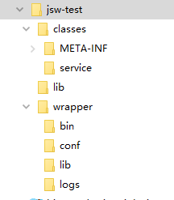
说明：
- classes目录：存放所有java编译文件及资源配置文件
- lib目录：存放所有程序使用到所有依赖jar
- wrapper：所有存放wrapper相关的文件，包括运行脚本bin，wrapper的配置文件conf，wrapper使用的依赖lib，及日志存放目录
因此，需要使用maven把程序打成zip包，解压出来后就是上述的目录结构，可直接运行。

2、程序示例
按前面所说的要求，本文以下面的一个示例进行讲解，示例使用标准maven archetype结构，只实现了一个简单的文件写入内容的功能，使用jsw对程序进行包装，并把它使用maven打包成zip，解压后直接使用jsw的bin下的脚本安装或卸载服务。
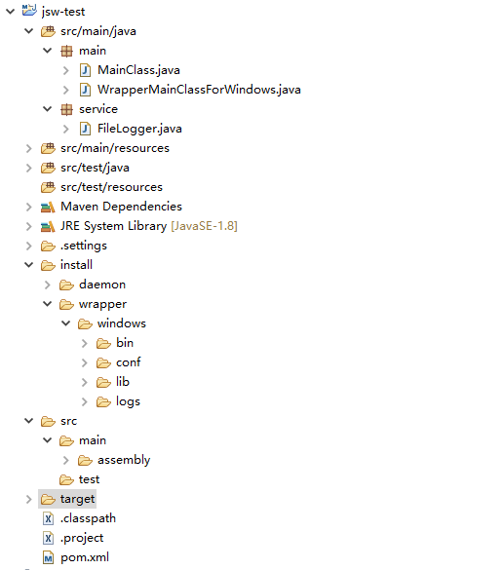
从图中可见，程序很简单，仅一个java类FileLogger用于写日志到文件，使用log4j(1.2.16版本，现在流行slf4j和logback了)输出日志内容。日志路径是当前的classpath下的logs目录。log4j使用参考它的官网，当前我们主要关注以下两点：
- wrapper文件夹:当前只配置windows，存放jsw的文件，以便把程序包装为服务安装。若是linux，可自行添加文件夹。
- pom.xml及assembly文件夹：用于maven配置按需打包成zip包，zip包内容如上面”打包需求”所示。

3、maven打zip包

3_1、maven-assembly-plugin介绍
maven-assembly-plugin是maven中用于构建发布包的插件，“assembly”是把一组文件、目录、依赖元素组装成一个归档文件，不仅支持创建二进制归档文件，也支持创建源码归档文件。目前Assembly插件支持如下格式的归档文件:
- zip 打zip包
- tar.gz 打tar.gz包
- tar.bz2 打tar.bz2包
- jar 打jar包
- dir 直接打包目录
- war 打war包
使用方法也比较简单，可参考maven官网的assembly，一般是三个步骤
- 工程的pom.xml里配置Assembly插件。
- 自定义打包格式的描述符
- 运行”mvn package”或”mvn assembly:assembly”命令即可

3_2、maven-assembly-plugin配置
如下所示，在pom.xml文件中的build>plugins元素下配置assembly插件，请看注释说明：
<plugin>
<groupId>org.apache.maven.plugins</groupId>
<artifactId>maven-assembly-plugin</artifactId>
<!-- assembly版本 -->
<version>2.2.1</version>
<executions>
<!-- 若要同时打多个包（如windows和linux不同系统的包），可配置多个execution，此处只打zip，因此配置一个 -->
<execution>
<!-- id标识，唯一即可 -->
<id>make-wrapper-win-zip</id>
<!-- 设置package阶段进行 -->
<phase>package</phase>
<goals>
<!-- 只运行一次 -->
<goal>single</goal>
</goals>
<configuration>
<!-- 输出的最终名称，自动添加格式后缀（如zip），当前示例为jsw-test.zip -->
<finalName>jsw-test</finalName>
<!-- 配置是否添加id到名称中，若为true，当前示例中，则为jsw-test-zip.zip，false即不添加，只是jsw-test.zip；
若同时打多个包，则可设为true，分别添加id以作区分-->
<appendAssemblyId>true</appendAssemblyId>
<!-- 打包的输出目录，可自定义，${project.build.directory}为编译输出目录，即target目录 -->
<outputDirectory>${project.build.directory}</outputDirectory>
<descriptors>
<!-- 使用的描述符，按此描述进行打包，此处配置一个zip.xml表示打zip包 -->
<descriptor>src/main/assembly/wrapper-win-zip.xml</descriptor>
</descriptors>
</configuration>
</execution>
</executions>
</plugin>1234567891011121314151617181920212223242526272829303132
assembly插件在pom.xml的配置比较简单，回答几个问题即可：
- 在什么时候打包：phase，
- 打包出来的名称是什么:finalName
- 是否添加id到名称后缀:appendAssemblyId
- 打包后输出到哪里:outputDirectory
- 使用哪个描述符进行打包操作:descriptor
可参考maven官网的assembly

3_3、描述符wrapper-win-zip.xml配置
前面讲到要使用一个描述符进行打包操作，即wrapper-win-zip.xml，此类文件可统一存放在目录src/main/assembly中，以便统一管理。wrapper-win-zip.xml的格式如下所示：
<assembly>
<!-- id标识，唯一即可，若pom中的appendAssemblyId设置为true，则会添加此id作为后缀 -->
<id>wrapper-win</id>
<formats>
<!-- 打包的格式 -->
<format>zip</format>
</formats>
<!-- 打包的文件不包含项目目录，压缩包下直接是文件 -->
<includeBaseDirectory>false</includeBaseDirectory>
<!-- 配置依赖的输出 -->
<dependencySets>
<dependencySet>
<!-- 是否把当前项目的输出jar包并使用，true则会把当前项目输出为jar包到输出目录,false不输出 -->
<useProjectArtifact>false</useProjectArtifact>
<!-- 依赖输出目录，相对输出目录的根目录，当前示例把依赖输出到lib目录 -->
<outputDirectory>/lib</outputDirectory>
</dependencySet>
</dependencySets>
<!-- 文件输出 -->
<fileSets>
<fileSet>
<!-- 源目录，此处是把编译出来的class文件都输出到根目录下的classes目录-->
<directory>${project.build.directory}/classes</directory>
<!-- 输出目录 -->
<outputDirectory>/classes</outputDirectory>
</fileSet>
<fileSet>
<!-- 此处是把wrapper文件全部输出到根目录下的wrapper目录-->
<directory>install/wrapper/windows</directory>
<outputDirectory>/wrapper</outputDirectory>
</fileSet>
</fileSets>
</assembly>123456789101112131415161718192021222324252627282930313233
详细参考官网assembly的配置说明
说明一下，按上述的配置，使用maven命令进行打包（mvn package），在target目录会输出的是一个jsw-test-wrapper-win包，当前此包名称不影响程序运行，读者可自行个性，包下面直接是三个文件夹（classes,lib,wrapper）。至此，即可以使用maven打出自定义的zip包。

4、jsw集成java后台服务
jsw在不添加任何代码的情况下可以直接使用，把java程序安装为windows服务，这样就可以随着系统的运行而自动运行。

4_1、jsw介绍与下载
到java service wrapper官网下载，它支持各种操作系统，按系统下载即可，这里讲解windows的，下载32位(64位的收费)。
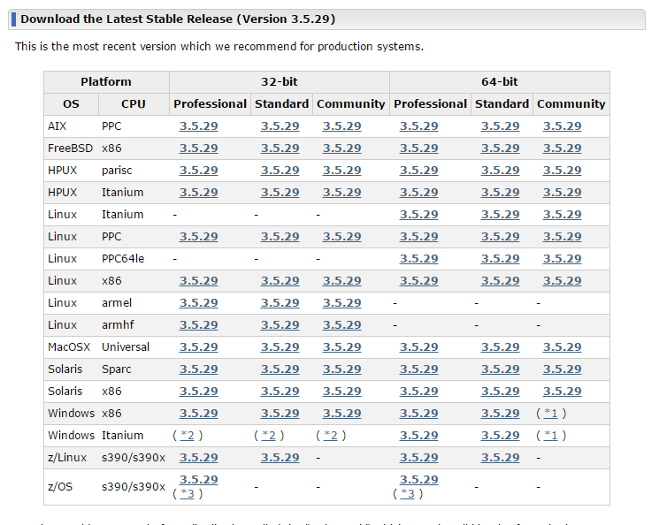
下载解压后，内容如下：
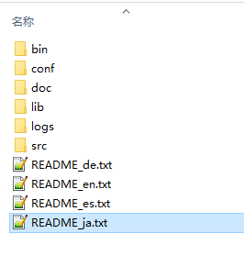
- bin：wrapper运行文件及安装脚本
- conf：配置文件目录
- doc：说明文档
- lib：wrapper本身要用到的包和dll文件
- logs：日志目录
- src：wrapper提供的模板文件（包括bin脚本和conf文件），用户直接复制这里的再修改为自己的脚本即可。

4_2、添加jsw到java程序
java程序中添加jsw的步骤很简单，主要以下两步：
- 复制必要的wrapper文件到程序需要的目录中;只有四个目录是必要的：”bin”,”conf”,”lib”,”logs”，如当前示例中，在main目录下新建wrapper目录，复制上面wrapper的的”bin”,”conf”,”lib”,”logs”这四个文件夹到此目录。去掉jsw的测试文件，最后结构如下：
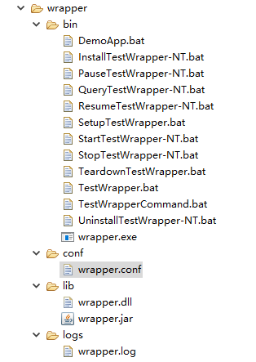
- 修改conf/wrapper.conf文件
一般会把经常修改的作为变量放在前面，以便后面配置使用，如当前示例，会先设置以下变量
rem 程序目录位置
set.APP_HOME=../..
rem java目录位置
set.JAVA_HOME=E:/Program Files/Java/jdk1.8.0_51
rem 服务英文名称
set.SERVICE_EN_NAME=jsw-test
rem 服务中文名称
set.SERVICE_CH_NAME=jsw测试
rem 服务描述
set.SERVICE_DESCRIPTION=jsw测试
rem 你的Java应用程序的运行类（主类）
set.USER_MAIN_CLASS=service.FileLogger
12345678910111213
然后主要设置以下配置（%var%为变量引用），其它配置按默认即可。如有个性化需求，可看官方文档
- JVM位置：
wrapper.java.command=%JAVA_HOME%/bin/java
- 你的Java应用程序的运行类（主类）
wrapper.app.parameter.1=%USER_MAIN_CLASS%
- 你的Java程序所需的类路径：
wrapper.java.classpath.1=../lib/wrapper.jar
wrapper.java.classpath.2=%APP_HOME%/classes
wrapper.java.classpath.3=%APP_HOME%/lib/*
- 你的Wrapper.DLL或wrapper.jar所在的目录
wrapper.java.library.path.1=../lib
- 注册为服务的名称和显示名，你可以随意进行设置
wrapper.name=%SERVICE_EN_NAME%
wrapper.displayname=%SERVICE_CH_NAME%
wrapper.description=%SERVICE_DESCRIPTION%
- 日志文件位置
wrapper.logfile=../logs/wrapper.log
配置完之后，使用bin下的脚本可进行相应的安装，卸载操作。

4_3、安装与卸载
- 服务安装
运行InstallTestWrapper-NT.bat即可安装，在日志输出目录可查看日志检查是否正常启动。安装成功后可在控制面板－管理程序－服务中看到注册的服务名称（当前示例是jsw测试），并可进行启动、关闭等操作。若启动失败，则需根据日志输出检查（一般是配置问题）。
- 服务卸载
运行UninstallTestWrapper-NT.bat进行卸载服务。

4_4、打包并测试
使用maven打包，mvn package，按前面的配置，即可输出zip包，见前面的程序示例，把zip包放到服务，解压，即可使用wrapper安装服务。

5、附件
- 源码：jsw-test.zip ; 密码：3hs5

java服务安装(二)：使用commons-daemon

  - 1概述
    - 1_1为什么使用commons daemon
    - 1_2commons daemon介绍
    - 1_3本文主要内容
  - 2程序示例
  - 3linux下使用commons-daemon
    - 3_1下载commons-daemon
    - 3_2安装jsvc
    - 3_3编写程序入口类
    - 3_4编写安装脚本
    - 3_5程序打包及启动
  - 4windows下使用commons-daemon
    - 4_1下载commons-daemon及procrun
    - 4_2编写程序入口类
    - 4_3编写安装脚本
    - 4_4程序打包及安装
  - 5附件

1、概述

1_1、为什么使用commons daemon
上一篇已对使用java service wrapper工具与java程序集成进行了讲解，
java service wrapper使用简单，集成方法简单，不修改任何代码，一般情况下已满足需求。但是，java service wrapper只对java程序的开启及关闭进行操作，若需要对程序启动前及关闭前进行一些自定义的操作（如启动时初始化工作，关闭时释放某些资源或进行特殊操作），此时就可以使用apache commons daemon了。

1_2、commons daemon介绍
Apache common deamon是用来提供java服务的安装，实现将一个普通的 Java 应用变成系统的一个后台服务，在linux下部署为后台运行程序，在windows部署为windows服务（著名的tomcat就是使用它实现启动及停止的。提供启动、停止、卸载等操作）。详细介绍可见commons-daemon官网。相对java service wrapper，commons daemon需要自己写少许代码，即按规定要求编写程序启动及关闭的入口类，仅此而已。

1_3、本文主要内容
本文主要讲解两部分内容：
- linux下使用commons-daemon把java安装为后台运行程序
- windows下使用commons-daemon把java安装为windows服务

2、程序示例
本文示例程序与上一篇的示例（log4j+java service wrapper）放在同一工程（因此上一篇的示例本程序也适用），不过改为使用logback+commons-daemon。程序结构如下：
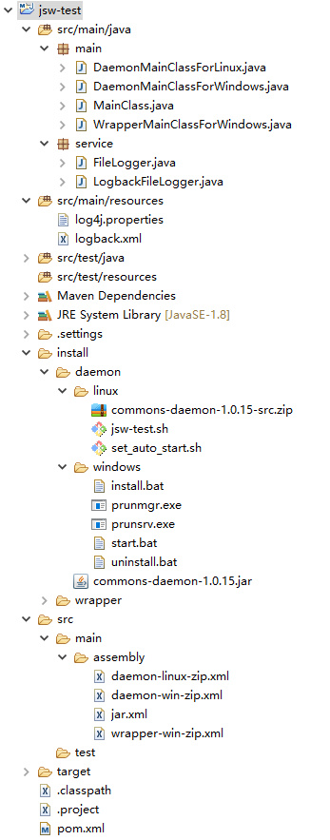
说明：
- 主要DaemonMainClassForLinux、DaemonMainClassForWindows及LogbackFileLogger类及logback.xml，其它的（WrapperMainClassForWindows、FileLogger及log4j.properties）是属于上一篇的示例。
- install目录是用于对程序封装为服务的，即存放wrapper或daemon的，daemon目录下有linux及windows的安装内容
- src/main/assembly下存放打包成自定义格式的maven配置（分别是linux及windows）
- pom.xml配置打包插件信息
使用assembly打包，打包出windows包及linux包，包结构是bin,classes和lib三个目录，分别是安装目录，java程序，依赖包，如下所示：
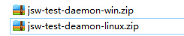
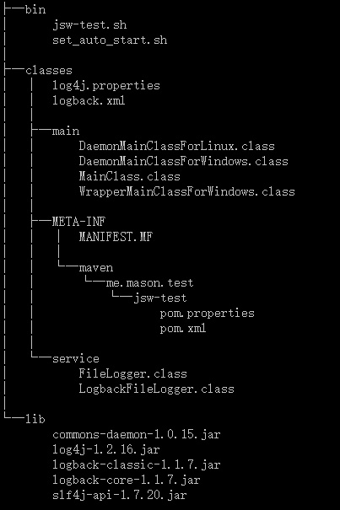

3、linux下使用commons-daemon
linux下使用commons-daemon主要通过commons-daemon主程序及jsvc实现。本示例环境是centos6.5。

3_1、下载commons-daemon
到commons-daemon官网下载，其中需要下载commons-daemon主程序和jsvc包（源码包）。如下图：
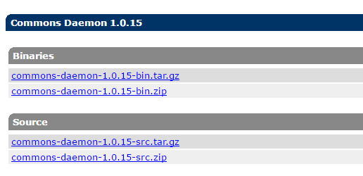
- 下载commons-daemon-1.0.15-bin.tar.gz，解压出commons-daemon-1.0.15.jar放到程序目录中（本示例为install/daemon），以便使用。
- 下载commons-daemon-1.0.15-src.tar.gz源码包，此程序用于在linux下使用源码方式安装jsvc。（提醒：在官网的jsvc只讲解了如休安装及使用，源码需要在这里下载）。

3_2、安装jsvc
可先查看官网的jsvc，本示例中安装如下：把commons-daemon源码包放到/opt目录下。操作如下：
[root@localhost]# cd /opt/jsvc
[root@localhost jsvc]# unzip commons-daemon-1.0.15-src.zip
[root@localhost jsvc]# cd /opt/jsvc/commons-daemon-1.0.15-src/src/native/unix
[root@localhost unix]# ./configure --with-java=/usr/java/jdk1.8.0_51
*** All done ***
Now you can issue "make"
[root@localhost unix]# make
gcc jsvc-unix.o libservice.a -ldl -lpthread -o ../jsvc
make[1]: 离开目录“/opt/jsvc/commons-daemon-1.0.15-src/src/native/unix/native”123456789
说明
- 确保linux上已安装java，安装需依赖java，如上述操作中--with-java=/usr/java/jdk1.8.0_51
- make完后，会在commons-daemon-1.0.15-src/src/native/unix下生成jsvc文件如下图：
- 记住此jsvc路径，安装时使用。

3_3、编写程序入口类
程序实际的功能很简单，如下（见LogbackFileLogger类）：
public class LogbackFileLogger {
private static Logger logger = LoggerFactory.getLogger(LogbackFileLogger.class);

public void logInfo2file() {
for (int i = 0; i < 50; i++) {
logger.info("我的测试：my test{}", i);
try {
//睡眠一秒以维持服务运行
Thread.sleep(1000);
} catch (InterruptedException e) {
// TODO Auto-generated catch block
logger.error(e.getMessage(),e);
}
}
}
}12345678910111213141516
入口类只需要实现init,destroy,start,stop方法即可，安装时指定此类，jsvc会根据这些方法进行初始化、启动、关闭等操作。程序如下：
/**
* Linux服务安装入口类
*
* @author mason
*
*/
public class DaemonMainClassForLinux {
public static void init(String[] args) {
//日志输出到程序根目录(classpath)
MainClass.initWorkDir();
}

public static void destroy() {
}

public static void start() {
LogbackFileLogger logger = new LogbackFileLogger();
logger.logInfo2file();
}

public static void stop() {
System.exit(0);
}
}123456789101112131415161718192021222324
说明：
- init方法有参数，destroy、start及stop方法无参。
- 本示例中的初始化MainClass.initWorkDir();用于指定日志输出的目录。
- start方法作启动入口，stop方法为关闭，本示例简单退出程序，若需要自定义操作，可在此方法编写即可。

3_4、编写安装脚本
安装脚本在示例install/daemon/linux下，主要设置程序名称，路径，jsvc路径，java路径，程序入口类，日志输出目录即可。详细如下：
#!/bin/sh
# description: jsw-test
# processname: jsw-test
# chkconfig: 234 20 80

# 程序名称
SERVICE_NAME=jsw-test
#程序路径获取相对路径,可填写绝对路径，如APP_HOME=/usr/local/bingo_cdp/deploy/bingo-cdp-timerjob-linux
APP_HOME=$(dirname $(pwd))
EXEC=/opt/jsvc/commons-daemon-1.0.15-src/src/native/unix/jsvc
JAVA_HOME=/usr/java/jdk1.8.0_51

#依赖路径
cd ${APP_HOME}
CLASS_PATH="$PWD/classes":"$PWD/lib/*"

#程序入口类
CLASS=main.DaemonMainClassForLinux

#程序ID文件
PID=${APP_HOME}/${SERVICE_NAME}.pid
#日志输出路径
LOG_OUT=${APP_HOME}/logs/${SERVICE_NAME}.out
LOG_ERR=${APP_HOME}/logs/${SERVICE_NAME}.err

#输出
echo "service name: $SERVICE_NAME"
echo "app home: $APP_HOME"
echo "jsvc: $EXEC"
echo "java home: $JAVA_HOME"
echo "class path: $CLASS_PATH"
echo "main class: $CLASS"

#执行
do_exec()
{
$EXEC -home "$JAVA_HOME" -Dsun.jnu.encoding=UTF-8 -Dfile.encoding=UTF-8 -Djcifs.smb.client.dfs.disabled=false -Djcifs.resolveOrder=DNS -Xms512M -Xmx1024M -cp $CLASS_PATH -outfile $LOG_OUT -errfile $LOG_ERR -pidfile $PID $1 $CLASS
}

#根据参数执行
case "$1" in
start)
do_exec
echo "${SERVICE_NAME} started"
;;
stop)
do_exec "-stop"
echo "${SERVICE_NAME} stopped"
;;
restart)
if [ -f "$PID" ]; then
do_exec "-stop"
do_exec
echo "${SERVICE_NAME} restarted"
else
echo "service not running, will do nothing"
exit 1
fi
;;
status)
ps -ef | grep jsvc
;;
*)
echo "usage: service ${SERVICE_NAME} {start|stop|restart|status}" >&2
exit 3
;;
esac12345678910111213141516171819202122232425262728293031323334353637383940414243444546474849505152535455565758596061626364656667
一般还需要把程序作为系统服务开机启动，因此本示例中提供了set_auto_start.sh文件，注意修改相应的文件名称：
#!/bin/bash

DAEMON_HOME=$(pwd)
AUTO_RUN_FILE=${DAEMON_HOME}/jsw-test.sh
AUTO_RUN_FILE_NAME=jsw-test

echo "设置${AUTO_RUN_FILE_NAME}开机启动......"

#若文件不存在，报错、否则设置开机启动
if [ ! -f "${AUTO_RUN_FILE}" ]; then
echo "${AUTO_RUN_FILE} 不存在，请检查文件!"
else
\cp -f ${AUTO_RUN_FILE} /etc/init.d/${AUTO_RUN_FILE_NAME}
chmod 777 /etc/init.d/${AUTO_RUN_FILE_NAME}
chkconfig --add ${AUTO_RUN_FILE_NAME}
chkconfig ${AUTO_RUN_FILE_NAME} on
fi

echo "设置${AUTO_RUN_FILE_NAME}开机启动结束"
1234567891011121314151617181920

3_5、程序打包及启动
使用maven的assembly插件打包，流程可见上一篇，当前示例打linux的zip包，具体配置如下：
pom.xml
<execution>
<id>make-daemon-linux-zip</id>
<phase>package</phase>
<goals>
<goal>single</goal>
</goals>
<configuration>
<finalName>jsw-test</finalName>
<appendAssemblyId>true</appendAssemblyId>
<outputDirectory>${project.build.directory}</outputDirectory>
<descriptors>
<descriptor>src/main/assembly/daemon-linux-zip.xml</descriptor>
</descriptors>
</configuration>
</execution>123456789101112131415
daemon-linux-zip.xml
<assembly>
<id>deamon-linux</id>
<formats>
<format>zip</format>
</formats>
<includeBaseDirectory>false</includeBaseDirectory>
<dependencySets>
<dependencySet>
<useProjectArtifact>false</useProjectArtifact>
<outputDirectory>/lib</outputDirectory>
</dependencySet>
</dependencySets>
<fileSets>
<fileSet>
<!-- 源目录，此处是把编译出来的class文件都输出到根目录下的classes目录-->
<directory>${project.build.directory}/classes</directory>
<outputDirectory>/classes</outputDirectory>
</fileSet>
<fileSet>
<directory>install/daemon</directory>
<includes>
<include>commons-daemon-1.0.15.jar</include>
</includes>
<outputDirectory>/lib</outputDirectory>
</fileSet>
<fileSet>
<!-- 此处是把daemon的脚本文件输出到根目录下的bin目录-->
<directory>install/daemon/linux</directory>
<includes>
<include>jsw-test.sh</include>
<include>set_auto_start.sh</include>
</includes>
<outputDirectory>/bin</outputDirectory>
</fileSet>
</fileSets>
</assembly>123456789101112131415161718192021222324252627282930313233343536
程序包(jsw-test-deamon-linux.zip)打出来后，即可放到linux下进行部署，部署过程如下：
[root@localhost opt]# unzip jsw-test-deamon-linux.zip -d jsw-test
[root@localhost opt]# cd jsw-test/bin
[root@localhost bin]# chmod 777 *.sh
[root@localhost bin]# ./jsw-test.sh start1234
说明：
- 本示例中放到/opt下，解压，修改执行权限，执行。(start,stop,restart参数)。
- 日志文件按脚本设置的目录，输出在/opt/jsw-test/logs，其下查看启动日志：jsw-test.err jsw-test.out
- /opt/jsw-test/classes/logs下查看程序使用logback的输出。

4、windows下使用commons-daemon
windows下使用commons-daemon安装服务跟linux下流程上差不多，差别是使用procrun，脚本的编写。

4_1、下载commons-daemon及procrun
跟linux一样，到commons-daemon官网下载。
- 下载commons-daemon主程序（commons-daemon-1.0.15-bin.zip），解压出commons-daemon-1.0.15.jar，也可以使用前面下载的jar包。
- 下载procrun，官网的procrun页面只对它的使用进行讲解，在哪里下载即没有提及，这里特别提醒一下，需要在这里下载procrun，下载commons-daemon-1.0.15-bin-windows.zip。解压出文件如下：
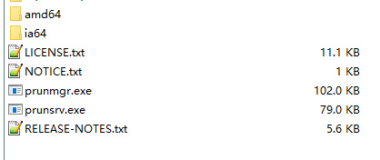
复制commons-daemon-1.0.15.jar,prunmgr.exe及prunsrv.exe到安装目录（见本示例中为install及install/windows）。

4_2、编写程序入口类
跟linux下的入口类不同，入口类只需要实现start,stop方法，安装时指定此类，procrun会根据这些方法进启动、关闭操作。注意：与linux的不同，此两个方法需要带参数，否则会报找不到start方法错误，程序如下：
/**
* Windows服务安装入口类
*
* @author mason
*
*/
public class DaemonMainClassForWindows {

public static void start(String[] args) {
// 日志输出到程序根目录(classpath)
MainClass.initWorkDir();
LogbackFileLogger logger = new LogbackFileLogger();
logger.logInfo2file();
}

public static void stop(String[] args) {
System.exit(0);
}
}12345678910111213141516171819

4_3、编写安装脚本
使用procrun安装成服务，需写bat脚本进行安装（见示例中的install/daemon/windows目录下的install.bat,uninstall.bat）。主要是设置服务名称，java路径，依赖类，入口类，prunsrv路径，日志路径。注意jvm的大小参数请根据实际情况修改详细如下：
install.bat：
@echo off

rem 设置程序名称
set SERVICE_EN_NAME=jsw-test
set SERVICE_CH_NAME=jsw测试程序

rem 设置java路径
set JAVA_HOME=E:\Program Files\Java\jdk1.8.0_51

rem 设置程序依赖及程序入口类
cd..
set BASEDIR=%CD%
set CLASSPATH=%BASEDIR%\classes;%BASEDIR%\lib\*
set MAIN_CLASS=main.DaemonMainClassForWindows

rem 设置prunsrv路径
set SRV=%BASEDIR%\bin\prunsrv.exe

rem 设置日志路径及日志文件前缀
set LOGPATH=%BASEDIR%\logs

rem 输出信息
echo SERVICE_NAME: %SERVICE_EN_NAME%
echo JAVA_HOME: %JAVA_HOME%
echo MAIN_CLASS: %MAIN_CLASS%
echo prunsrv path: %SRV%

rem 设置jvm
if "%JVM%" == "" goto findJvm
if exist "%JVM%" goto foundJvm
:findJvm
set "JVM=%JAVA_HOME%\jre\bin\server\jvm.dll"
if exist "%JVM%" goto foundJvm
echo can not find jvm.dll automatically,
echo please use COMMAND to localation it
echo for example : set "JVM=C:\Program Files\Java\jdk1.8.0_25\jre\bin\server\jvm.dll"
echo then install service
goto end
:foundJvm

rem 安装
"%SRV%" //IS//%SERVICE_EN_NAME% --DisplayName="%SERVICE_CH_NAME%" "--Classpath=%CLASSPATH%" "--Install=%SRV%" "--JavaHome=%JAVA_HOME%" "--Jvm=%JVM%" --JvmMs=256 --JvmMx=1024 --Startup=auto --JvmOptions=-Djcifs.smb.client.dfs.disabled=false ++JvmOptions=-Djcifs.resolveOrder=DNS "--StartPath=%BASEDIR%" --StartMode=jvm --StartClass=%MAIN_CLASS% --StartMethod=start "--StopPath=%BASEDIR%" --StopMode=jvm --StopClass=%MAIN_CLASS% --StopMethod=stop --LogPath=%LOGPATH% --StdOutput=auto --StdError=auto

:end1234567891011121314151617181920212223242526272829303132333435363738394041424344
uninstall.bat：
@echo off
cd..
set BASEDIR=%CD%
set SERVICE_NAME=jsw-test
set "SRV=%BASEDIR%\bin\prunsrv.exe"

%SRV% //DS//%SERVICE_NAME%

:end123456789
一般安装好服务后，则可在控制面板－管理程序－服务中进行启动，关闭管理。若需要使用脚本启动，可使用prunmgr.exe进行管理，编写如下：
@echo off
cd..
set BASEDIR=%CD%
set SERVICE_NAME=prunmgr
set MONITOR_PATH=%BASEDIR%\bin\prunmgr.exe
echo start %SERVICE_NAME%

%MONITOR_PATH% //MR//%SERVICE_NAME%

:end12345678910

4_4、程序打包及安装
使用maven的assembly插件打包，流程可见上一篇，当前示例打windows的zip包，具体配置如下：
pom.xml
<execution>
<id>make-daemon-win-zip</id>
<phase>package</phase>
<goals>
<goal>single</goal>
</goals>
<configuration>
<finalName>jsw-test</finalName>
<appendAssemblyId>true</appendAssemblyId>
<outputDirectory>${project.build.directory}</outputDirectory>
<descriptors>
<descriptor>src/main/assembly/daemon-win-zip.xml</descriptor>
</descriptors>
</configuration>
</execution>123456789101112131415
daemon-win-zip.xml
<assembly>
<id>daemon-win</id>
<formats>
<format>zip</format>
</formats>
<includeBaseDirectory>false</includeBaseDirectory>
<dependencySets>
<dependencySet>
<useProjectArtifact>false</useProjectArtifact>
<outputDirectory>/lib</outputDirectory>
</dependencySet>
</dependencySets>
<fileSets>
<fileSet>
<!-- 源目录，此处是把编译出来的class文件都输出到根目录下的classes目录-->
<directory>${project.build.directory}/classes</directory>
<outputDirectory>/classes</outputDirectory>
</fileSet>
<fileSet>
<directory>install/daemon</directory>
<includes>
<include>commons-daemon-1.0.15.jar</include>
</includes>
<outputDirectory>/lib</outputDirectory>
</fileSet>
<fileSet>
<!-- 此处是把daemon文件全部输出到根目录下的install目录-->
<directory>install/daemon/windows</directory>
<outputDirectory>/bin</outputDirectory>
</fileSet>
</fileSets>
</assembly>1234567891011121314151617181920212223242526272829303132
程序包(jsw-test-deamon-win.zip)打出来后，即可放到windows目录下进行部署，部署过程如下：
- 解压jsw-test-deamon-win.zip到jsw-test-deamon-win目录，打开bin目录，运行install.bat。注意：运行弹出窗口，运行时间有点长，需等待。
- 成功安装后，可在控制面板－管理程序－服务中进行启动，关闭管理。
- 日志文件按脚本设置的目录，输出在jsw-test-daemon-win/logs，其下查看启动日志：jsw-test-stderr.2016-07-04.log,jsw-test-stdout.2016-07-04.log
- jsw-test-daemon-win/classes/logs下查看程序使用logback的输出

5、附件
jsw-test.zip; 密码: uryd

